附件3
安徽世纪金源大饭店交通指引

酒店地址：合肥市包河区徽州大道5558号
酒店总机：0551-66868888
交通位置图：
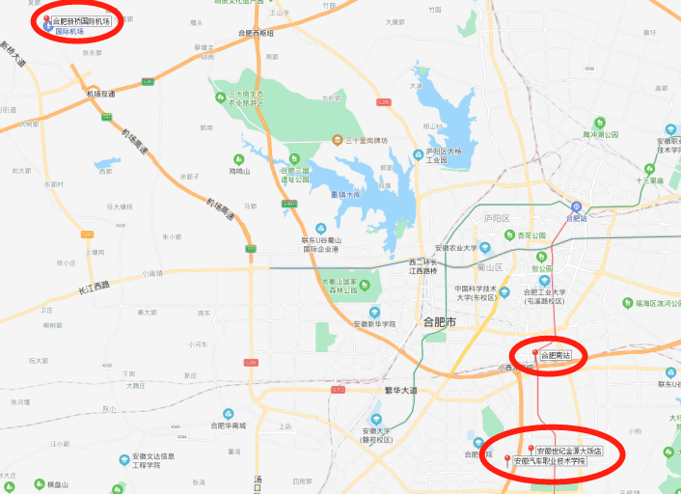
交通指引：
世纪金源大饭店
合肥南站
新桥国际机场
1.合肥新桥国际机场-世纪金源大饭店（距离51公里）
新桥国际机场公交站乘坐机场巴士4号线（天鹅湖大酒店方向）---天鹅湖大酒店站下车，步行80米到安徽日报社站乘坐66路（省行政中心方向）---滨湖世纪城站下车，步行656米到达世纪金源大饭店，全程约2小时19分钟。
打车约50-60分钟车程。
2.合肥南站-世纪金源大饭店（距离6公里）
合肥南站步行141米至合肥南站北广场，乘坐509路（滨湖时代广场(雨水公园方向）---滨湖世纪城下车，步行637米到达世纪金源大饭店，全程约37分钟。
打车约20分钟车程。

